МИНИСТЕРСТВО ЗДРАВООХРАНЕНИЯ РЕСПУБЛИКИ БЕЛАРУСЬ
УЗ «Могилевский зональный центр гигиены и эпидемиологии»

ВНИМАНИЕ!
В целях профилактики острых респираторных вирусных инфекций,
в т.ч. коронавирусной, рекомендуем обрабатывать руки!

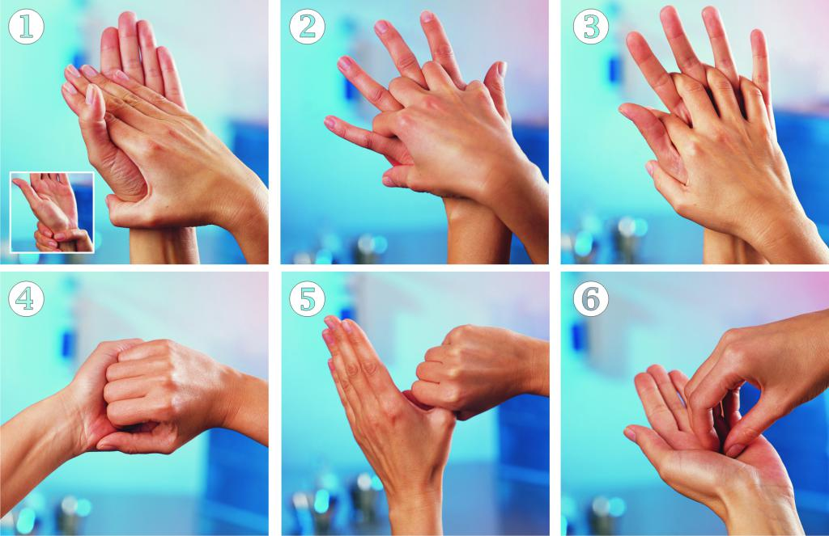

2020г. Тираж 200 экз.

Процедура обработки рук включает в себя нанесение антисептика на руки путем нажатия на рычаг или кнопку дозатора и тщательного втирания антисептика в ладонные, тыльные и межпальцевые поверхности кожи рук в течение не менее 30 сек до полного высыхания.

ПРЕДУПРЕЖДЕНИЕ:
антисептические средства используются
только для обработки кожи!
2020 год

